Productie-voorbereiding PCBs

By: PDG
Date: 23/09/04

1. Voorbereiding generatie drill- file

→ open Layout Editor window
→ tik in: ‘RUN drillcfg.ulp’

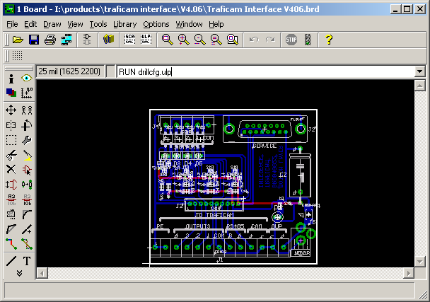

Selecteer ‘inch’
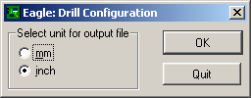

Genereerde file = ‘*.drl’

2. Genereer nu de echte drill file

Selecteer ‘excellon.cam’
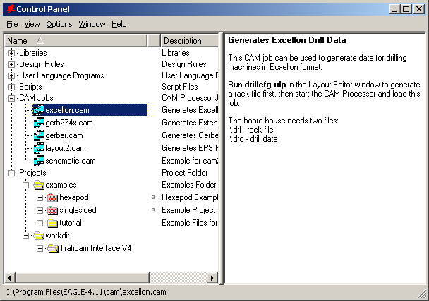

verschijnt:
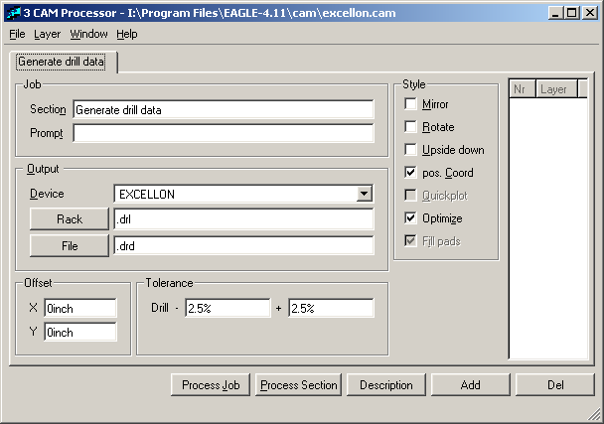

- Open board: → file → open → brd...
- Process Job (generatie *.drd; *.dri)

3. Generatie Gerber-files (voor productie)

Open gerber.cam voor generatie whl-file:
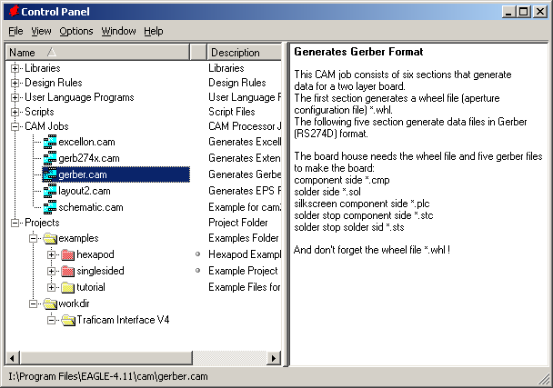

Dit wordt getoond:
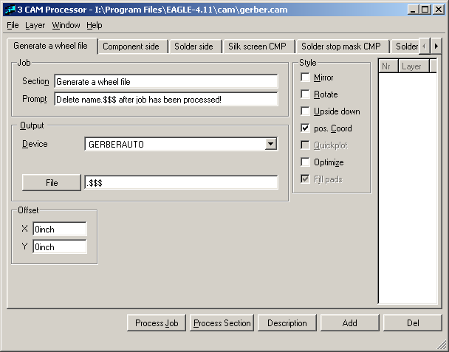

- open de gewenste board via: file → open → brd (verschijnt onderaan)
- process job

→ nu zijn alle gerber-files gegenereerd

→ alle files zippen

4. Generatie Bill Of Material

Selecteer volgende ULP: bom.ulp

5. Generatie placement files

Selecteer volgende ULP: (1 type zou moeten voldoende zijn)

(-mount_upl → *.mnt; *.mnb)
-unidat.ulp → *.uni; *.ref

bestelling PCB’s via: http://www.eurocircuits.be

login: Traficonpascal
password: ibanez

Selecteer op website:

 Verified: Calculate and Order

Vul nodige gegevens in
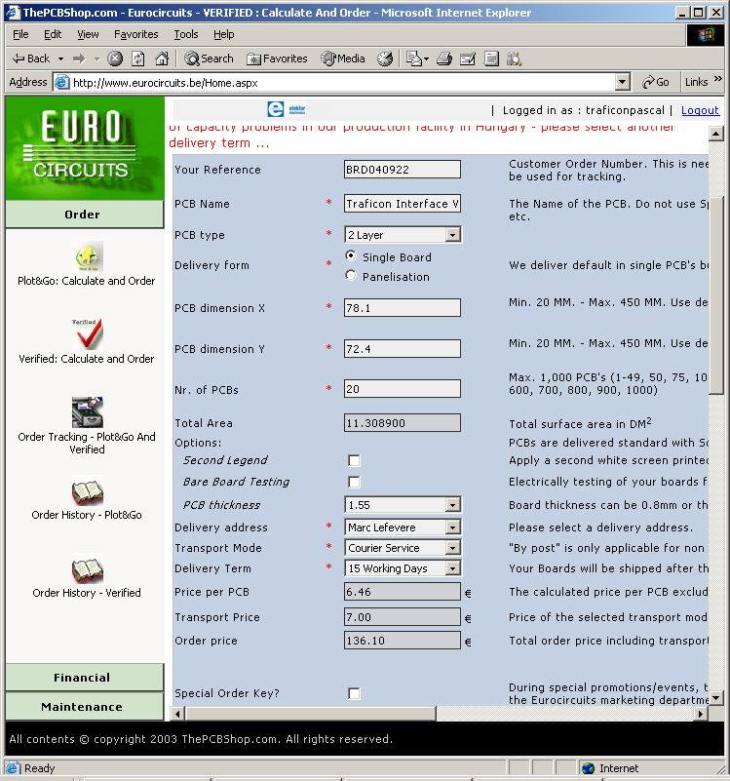

attach zip-file

